BỘ GIÁO DỤC VÀ ĐÀO TẠO
TRƯỜNG ĐẠI HỌC KIẾN TRÚC ĐÀ NẴNG
---------------------------------

BÁO CÁO ĐỒ ÁN
TRÍ TUỆ NHÂN TẠO

ĐỀ TÀI : Xây dựng công cụ tích hợp AI để
kiểm duyệt nội dung bài viết.
Giảng viên hướng dẫn : TS. NGUYỄN HÀ HUY CƯỜNG
Khoa : Công nghệ thông tin
Lớp : 22CT1
Họ và tên | MSSV
TRƯƠNG ĐÌNH BẮC | 2251220219
LÊ KIM LONG | 2251220203
VÕ HUY NGHĨA | 2251220237
LÊ VĂN THÁI | 2251220232
LÊ VĂN TRÍ | 2251220201
Sinh viên thực hiện:

Đà Nẵng, 22 tháng 9 năm 2025
MỤC LỤC
Chương 1: TỔNG QUAN ĐỀ TÀI 4
1.1. Giới thiệu đề tài 4
1.2. Cơ sở lý thuyết 4
1.3. Các công nghệ nghiên cứu 5
1.4. Các công nghệ sử dụng trong đề tài 6
1.5. Tổng quan tình hình nghiên cứu trong và ngoài nước 6
1.6. Tiểu kết chương 1 6
Chương 2: MÔ TẢ BÀI TOÁN 8
2.1. Bài toán đặt ra 8
2.2. Phân tích yêu cầu 9
2.3. Các mô hình/thuật toán/giải pháp có thể áp dụng 9
2.4. Lựa chọn giải pháp 9
2.5. Thiết kế hệ thống 10
2.6. Tiểu kết chương 2 10
Chương 3: DEMO 12
3.1. Mục tiêu demo 12
3.2. Chuẩn bị dữ liệu cho demo 12
3.3. Kiến trúc mô hình AI sử dụng trong demo 13
3.4. Kết quả huấn luyện và đánh giá 13
3.5. Giao diện demo 14
3.6. Thảo luận kết quả demo 16
3.7. Tiểu kết chương 3 16
Chương 4: TỔNG KẾT VÀ HƯỚNG PHÁT TRIỂN 18
4.1. Tổng kết 18
4.2. Hướng phát triển 18
4.2.1. Mở rộng và đa dạng hóa dữ liệu 18
4.2.2. Nâng cấp mô hình nhận diện 19
4.2.3. Nhận diện chi tiết hơn 19
4.2.4. Tối ưu tốc độ xử lý 19
4.2.5. Tích hợp vào hệ thống ứng dụng thực 19
4.2.6. Xây dựng app di động 19
4.3. Kết luận chung 20
4.4. Tài liệu tham khảo 20

TỔNG QUAN ĐỀ TÀI

Giới thiệu đề tài

Trong thời đại công nghệ số, mạng xã hội đã trở thành một phần không thể thiếu trong đời sống hàng ngày của hàng tỷ người trên thế giới. Người dùng có thể dễ dàng chia sẻ thông tin, bài viết, hình ảnh, video và tương tác với cộng đồng một cách nhanh chóng. Tuy nhiên, cùng với sự bùng nổ này, vấn đề kiểm duyệt nội dung đang nổi lên như một thách thức lớn đối với các nền tảng. Thực tế cho thấy, nhiều bài viết chứa thông tin sai lệch, phát ngôn thù ghét, ngôn từ phản cảm hoặc hình ảnh nhạy cảm được lan truyền nhanh chóng, gây ảnh hưởng tiêu cực đến xã hội và người sử dụng. Các phương pháp kiểm duyệt thủ công, vốn phụ thuộc vào đội ngũ nhân sự, không còn đáp ứng được khối lượng dữ liệu khổng lồ cũng như tốc độ lan truyền thông tin trên mạng xã hội. Do đó, việc phát triển một công cụ kiểm duyệt tự động, thông minh và có khả năng mở rộng trở thành nhu cầu cấp thiết.
Xuất phát từ thực tiễn đó, đề tài “Xây dựng công cụ tích hợp AI để kiểm duyệt một nội dung, một bài viết, một hình ảnh khi người dùng đăng bài lên mạng xã hội” được đề xuất nhằm nghiên cứu và ứng dụng trí tuệ nhân tạo trong việc phát hiện, phân loại và xử lý nội dung không phù hợp. Công cụ được xây dựng không chỉ dừng lại ở việc phân tích văn bản mà còn tích hợp khả năng nhận diện hình ảnh, giúp hệ thống kiểm duyệt toàn diện hơn. Bằng cách áp dụng các mô hình AI hiện đại kết hợp với phương pháp rule-based, công cụ sẽ giúp lọc nhanh các nội dung vi phạm, đồng thời xử lý chính xác hơn trong các trường hợp ngữ cảnh phức tạp. Đây là một giải pháp tiềm năng góp phần tạo ra môi trường mạng xã hội lành mạnh, an toàn và văn minh.

Cơ sở lý thuyết
Đề tài dựa trên nền tảng lý thuyết của các lĩnh vực chính trong trí tuệ nhân tạo, bao gồm xử lý ngôn ngữ tự nhiên (NLP), thị giác máy tính (Computer Vision), học máy (Machine Learning) và học sâu (Deep Learning). NLP được ứng dụng để phân tích và hiểu ngôn ngữ của người dùng, đặc biệt là tiếng Việt – một ngôn ngữ giàu ngữ cảnh, nhiều từ đa nghĩa và biến thể về dấu câu, cách viết. Các mô hình transformer như PhoBERT được thiết kế riêng cho tiếng Việt, cho phép hệ thống nhận diện và phân loại các nội dung vi phạm như ngôn từ xúc phạm, phát ngôn thù ghét hoặc thông tin sai lệch. Trong khi đó, Computer Vision tập trung vào việc phân tích hình ảnh, sử dụng các kiến trúc CNN, ResNet hoặc YOLO để phát hiện những hình ảnh bạo lực, khiêu dâm hoặc mang tính phản cảm.
Ngoài các phương pháp học máy hiện đại, đề tài còn kết hợp cách tiếp cận rule-based nhằm tối ưu hiệu quả kiểm duyệt. Cụ thể, hệ thống có thể sử dụng từ điển cấm để lọc nhanh các trường hợp đơn giản, giảm tải cho mô hình AI. Ở các trường hợp phức tạp hơn, AI sẽ xử lý dựa trên ngữ cảnh, tăng độ chính xác và giảm tỷ lệ sai sót. Quá trình nghiên cứu không chỉ dừng lại ở lý thuyết mà còn bao gồm thực nghiệm: thu thập và xử lý tập dữ liệu, huấn luyện mô hình, đánh giá độ chính xác, so sánh hiệu năng giữa các kiến trúc, và cuối cùng xây dựng prototype để kiểm thử thực tế. Cơ sở lý thuyết này không chỉ làm nền tảng cho hệ thống mà còn đảm bảo tính khoa học, độ tin cậy và khả năng mở rộng của công cụ kiểm duyệt nội dung.

Các công nghệ nghiên cứu
Đề tài tập trung nghiên cứu các hướng tiếp cận và công nghệ chủ đạo sau:
- Xử lý văn bản tiếng Việt bằng PhoBERT nhằm phát hiện ngôn từ nhạy cảm, xúc phạm hoặc thù ghét.
- Phân tích hình ảnh bằng CNN, ResNet và YOLOv8 để nhận diện ảnh phản cảm, khiêu dâm hoặc bạo lực.
- Kết hợp rule-based và AI: bộ lọc từ điển cấm để xử lý nhanh các nội dung rõ ràng vi phạm, trong khi AI đảm nhiệm việc xử lý ngữ cảnh phức tạp.
- Thực nghiệm mô hình bằng cách huấn luyện trên tập dữ liệu thực tế, so sánh độ chính xác với các mô hình baseline như Logistic Regression, SVM.
- Xây dựng prototype và tích hợp vào website để kiểm thử thực tế, đánh giá tính khả thi.
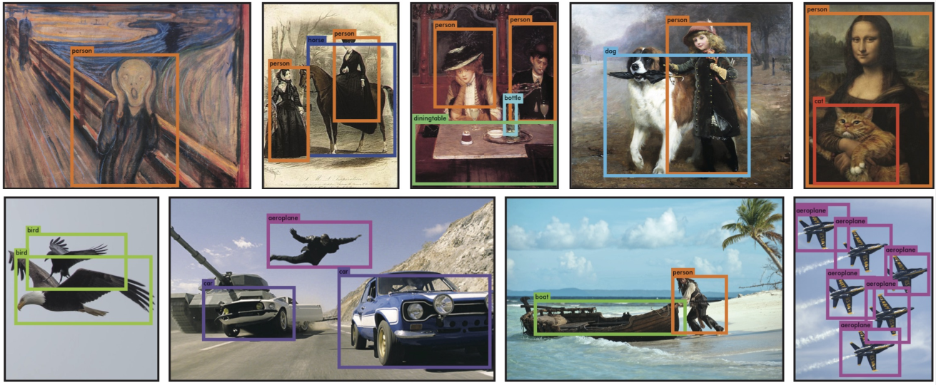
Hình 1: Nhận diện vật thể YOLOv8

Các công nghệ sử dụng trong đề tài
- Ngôn ngữ lập trình:
  - Python: huấn luyện và triển khai mô hình AI.
  - C# ASP.NET Core: phát triển backend hệ thống.
  - JavaScript (React.js): xây dựng giao diện người dùng.
- Thư viện & Framework AI:
  - PyTorch, Hugging Face Transformers (PhoBERT).
  - Torchvision, OpenCV, YOLOv8 cho xử lý hình ảnh.
  - Scikit-learn: triển khai baseline model.
- Cơ sở dữ liệu & lưu trữ:
  - SQL Server/MySQL: quản lý dữ liệu người dùng và bài viết.
  - MinIO hoặc AWS S3: lưu trữ hình ảnh.
- Triển khai & quản lý hệ thống:
  - FastAPI: xây dựng API kiểm duyệt.
  - Docker: đóng gói dịch vụ AI.
  - Kubernetes: mở rộng quy mô khi có nhiều người dùng.
  - Prometheus + Grafana: giám sát hệ thống.

Tổng quan tình hình nghiên cứu trong và ngoài nước
- Trên thế giới:
  - Các tập đoàn công nghệ lớn như Facebook, Google, Twitter đã đầu tư mạnh vào hệ thống kiểm duyệt nội dung bằng AI. Họ ứng dụng mô hình NLP và CV để phát hiện spam, ngôn từ thù ghét, ảnh bạo lực và khiêu dâm. Tuy nhiên, các hệ thống này vẫn gặp thách thức về tính chính xác và tính minh bạch.
  - Nhiều công trình nghiên cứu đã tập trung vào bài toán “toxic content detection” và “image moderation” sử dụng các mô hình BERT, GPT, hoặc CNN.
- Tại Việt Nam:
  - Một số mạng xã hội nội địa như Zalo, Lotus đã có chính sách kiểm duyệt nội dung, nhưng chủ yếu kết hợp AI với đội ngũ kiểm duyệt viên thủ công.
  - Các nghiên cứu học thuật mới chỉ dừng lại ở mức áp dụng NLP để phát hiện ngôn từ xúc phạm hoặc phân loại văn bản, ít công trình kết hợp cả văn bản và hình ảnh trong cùng một hệ thống kiểm duyệt.
=> Nhìn chung, việc xây dựng công cụ tích hợp AI cho cả văn bản và hình ảnh trong cùng một giải pháp vẫn còn là hướng nghiên cứu tiềm năng tại Việt Nam.

Tiểu kết chương 1
Chương này đã trình bày tổng quan về bối cảnh, mục tiêu và tầm quan trọng của đề tài, đồng thời hệ thống hóa cơ sở lý thuyết liên quan đến AI, NLP, Computer Vision và các phương pháp kết hợp rule-based với AI. Các công nghệ nghiên cứu và công cụ sử dụng đã được xác định rõ ràng, đảm bảo tính khả thi khi triển khai. Qua khảo sát tình hình nghiên cứu trong và ngoài nước, có thể thấy hướng đi của đề tài mang tính mới mẻ, đặc biệt là trong bối cảnh tiếng Việt, nơi các nghiên cứu tích hợp NLP và thị giác máy tính vào cùng một hệ thống kiểm duyệt vẫn còn hạn chế. Đây sẽ là cơ sở quan trọng cho các chương tiếp theo trong quá trình phân tích, thiết kế và xây dựng công cụ kiểm duyệt AI.

MÔ TẢ BÀI TOÁN

Bài toán đặt ra
Trong bối cảnh mạng xã hội phát triển mạnh mẽ, việc kiểm duyệt nội dung trở thành một thách thức lớn. Bài toán đặt ra là phát triển một công cụ tự động có khả năng phát hiện và xử lý các nội dung không phù hợp, bao gồm văn bản và hình ảnh, khi người dùng đăng tải lên nền tảng mạng xã hội. Cụ thể, các yêu cầu bao gồm:
- Nhu cầu: Cần một hệ thống kiểm duyệt tự động, nhanh chóng và chính xác để xử lý khối lượng dữ liệu lớn.
- Vấn đề thực tế: Nhiều nội dung vi phạm như thông tin sai lệch, phát ngôn thù ghét, và hình ảnh nhạy cảm vẫn đang tồn tại và lan truyền trên mạng xã hội.
- Dữ liệu đầu vào: Nội dung văn bản (bài viết, bình luận) và hình ảnh được người dùng tải lên.
- Đầu ra mong muốn: Một quyết định rõ ràng về việc nội dung có phù hợp hay không, kèm theo các lý do cụ thể cho việc kiểm duyệt.
❖ Dữ liệu đầu vào
- Văn bản người dùng nhập
  - Dạng chuỗi (string).
  - Có thể chứa từ lóng, ký tự đặc biệt, viết hoa – viết thường khác nhau.
- Hình ảnh người dùng tải lên
  - Dạng file: JPG, PNG…
  - Được chuyển sang Base64 và gửi lên API backend.
- Danh sách từ cấm (bad_words.txt)
  - Người phát triển tự quản lý và bổ sung từ cấm.
❖ Đầu ra mong muốn
- Nhãn phân loại văn bản:
  - "good" → Nội dung hợp lệ
  - "bad" → Chứa từ cấm hoặc bị model gán nhãn
- Danh sách từ vi phạm (nếu có)
- Kết quả kiểm duyệt ảnh:
  - "good" → Ảnh an toàn
  - "bad" → Có chứa đối tượng vi phạm (gun, knife, weapon…)
- Cảnh báo UI đẹp, chặn đăng bài nếu vi phạm
- Cho phép đăng bài khi toàn bộ nội dung hợp lệ

Phân tích yêu cầu
- Chức năng:
  - Phát hiện và phân loại nội dung văn bản vi phạm.
  - Nhận diện và phân loại hình ảnh không phù hợp.
  - Cung cấp phản hồi cho người dùng về lý do kiểm duyệt.
  - Tích hợp với hệ thống quản lý nội dung hiện có.
- Phi chức năng:
  - Độ chính xác cao trong việc phát hiện nội dung vi phạm.
  - Tốc độ xử lý nhanh chóng để đảm bảo trải nghiệm người dùng.
  - Khả năng mở rộng để xử lý lượng lớn người dùng và dữ liệu.
  - Bảo mật và bảo vệ dữ liệu người dùng.

Các mô hình/thuật toán/giải pháp có thể áp dụng
- Xử lý ngôn ngữ tự nhiên (NLP): Sử dụng các mô hình như PhoBERT để phân tích và đánh giá nội dung văn bản.
- Thị giác máy tính (Computer Vision): Áp dụng các kiến trúc CNN, ResNet hoặc YOLO để nhận diện hình ảnh không phù hợp.
- Kết hợp phương pháp rule-based: Sử dụng từ điển cấm để lọc nhanh các trường hợp đơn giản.
- Học máy và học sâu: Huấn luyện các mô hình trên tập dữ liệu thực tế để cải thiện độ chính xác.

Lựa chọn giải pháp
- Vì sao dùng Transformer để phân tích văn bản?
- Hiểu được ngữ cảnh, không chỉ so khớp từ
- Phân loại text chính xác hơn ML truyền thống
- Dễ tùy chỉnh với pipeline của HuggingFace
- Giúp giảm sai sót khi text có nghĩa tốt nhưng chứa từ “nhạy cảm” không vi phạm.
- Vì sao vẫn dùng danh sách từ cấm song song với model?
- Model đôi khi bỏ sót các từ chửi lóng, từ địa phương
- Danh sách từ cấm cho phép admin tự thêm / xóa
- Việc kết hợp này đảm bảo tránh bỏ sót, tránh false positive, dễ mở rộng
- Vì sao dùng Roboflow cho kiểm duyệt hình ảnh?
- Không cần tự huấn luyện model YOLO
- API đơn giản chỉ cần: requests.post(API_URL, files={"file": image})
- Trả về nhãn theo dạng JSON, dễ xử lý
- Cho phép tùy chỉnh danh sách đối tượng cấm: “gun”, “knife”, “weapon”…
- Vì sao dùng FastAPI thay vì Flask?
- FastAPI hỗ trợ async → xử lý nhiều request tốt hơn
- Tích hợp dễ dàng với mô hình Transformer (vốn chạy lâu hơn request thường)
- Dễ viết, dễ bảo trì, hỗ trợ OpenAPI Docs
- Vì sao chọn Tailwind cho frontend?
- Dễ thiết kế giao diện hiện đại
- Tốc độ load nhanh
- Không cần viết CSS thủ công

Thiết kế hệ thống
- Sơ đồ khối:
  - Người dùng → Giao diện người dùng → API Kiểm duyệt → Mô hình AI (NLP & CV) → Kết quả kiểm duyệt.
- Mô hình dữ liệu:
  - Bảng người dùng: Lưu trữ thông tin người dùng và hành vi tương tác.
  - Bảng bài viết: Lưu trữ nội dung bài viết và trạng thái kiểm duyệt.
  - Bảng hình ảnh: Lưu trữ thông tin hình ảnh và kết quả phân tích.
- Kiến trúc phần mềm:
  - Sử dụng kiến trúc microservices để tách biệt các thành phần như API, mô hình AI, và cơ sở dữ liệu, giúp dễ dàng bảo trì và mở rộng.

Tiểu kết chương 2
Chương 2 đã trình bày cơ sở lý thuyết và các phương pháp nền tảng phục vụ cho việc xây dựng hệ thống nhận diện dưa hấu bằng Deep Learning. Trong chương này, các khái niệm quan trọng như xử lý ảnh, mạng nơ-ron tích chập (CNN), các kiến trúc mô hình phổ biến cũng như quy trình huấn luyện – đánh giá mô hình đã được phân tích rõ ràng. Đồng thời, chương cũng đề cập những yếu tố ảnh hưởng đến hiệu suất mô hình như chất lượng dữ liệu, kỹ thuật tăng cường dữ liệu, lựa chọn hàm mất mát và bộ tối ưu.
Những kiến thức này đóng vai trò làm nền tảng quan trọng giúp định hướng việc thiết kế mô hình, lựa chọn thuật toán và xây dựng quá trình thực nghiệm ở các chương tiếp theo. Chương 2 là bước chuẩn bị cần thiết trước khi triển khai quá trình demo và đánh giá hiệu quả nhận diện dưa hấu trong môi trường thực tế.

DEMO

Mục tiêu demo
Mục tiêu của phần demo là minh họa trực quan khả năng kiểm duyệt tự động bằng công cụ AI đã được xây dựng. Demo tập trung vào:
- Thử nghiệm mô hình xử lý văn bản (NLP) trên các bài viết/bình luận thực tế bằng tiếng Việt, bao gồm cả nội dung vi phạm (ngôn từ xúc phạm, thù ghét, tin giả) và nội dung hợp lệ.
- Kiểm tra mô hình thị giác máy tính (Computer Vision) với tập dữ liệu hình ảnh nhạy cảm (bạo lực, khiêu dâm) và các hình ảnh bình thường.
- Trình diễn ứng dụng web (giao diện demo) cho phép người dùng nhập văn bản hoặc tải lên hình ảnh, hệ thống sẽ tự động phân tích, phân loại và trả về kết quả kiểm duyệt kèm theo lý do.

Chuẩn bị dữ liệu cho demo
Nguồn dữ liệu:
- Văn bản: Hơn 20.000 câu/bài viết tiếng Việt được thu thập từ mạng xã hội, diễn đàn và kho dữ liệu mở. Dữ liệu bao gồm cả nội dung bình thường và nội dung vi phạm (spam, thù ghét, ngôn ngữ tục tĩu, tin giả).
- Hình ảnh: Khoảng 10.000 ảnh, bao gồm ảnh sinh hoạt đời thường, ảnh phản cảm (gắn nhãn “cấm”), ảnh bạo lực và ảnh mang tính khiêu dâm.
Tiền xử lý dữ liệu:
- Văn bản:
  - Chuẩn hóa chữ viết (bỏ ký tự đặc biệt, chuẩn hóa dấu tiếng Việt).
  - Loại bỏ stop-words (các từ không mang ý nghĩa quan trọng).
  - Áp dụng tokenization phù hợp cho tiếng Việt (sử dụng VnCoreNLP hoặc tokenizer của PhoBERT).
- Hình ảnh:
  - Chuẩn hóa kích thước ảnh về 224×224 pixel.
  - Áp dụng tăng cường dữ liệu (xoay, lật, thay đổi độ sáng) để tăng tính đa dạng.
Chia dữ liệu:
- 70% dữ liệu huấn luyện.
- 20% dữ liệu kiểm thử.
- 10% dữ liệu đánh giá.

Kiến trúc mô hình AI sử dụng trong demo
- Xử lý văn bản (NLP):
  - Mô hình PhoBERT (fine-tuned) để phân loại nội dung văn bản thành: Bình thường / Thù ghét / Tục tĩu / Tin giả.
- Xử lý hình ảnh (Computer Vision):
  - Sử dụng YOLOv8 để phát hiện vùng đối tượng trong ảnh.
  - CNN/ResNet để phân loại ảnh thành An toàn / Bạo lực / Nhạy cảm.
- Kết hợp Rule-based:
  - Sử dụng từ điển cấm để lọc nhanh các trường hợp vi phạm rõ ràng trước khi đưa vào mô hình AI.
Thư viện sử dụng:
- NLP: PyTorch, Hugging Face Transformers (PhoBERT).
- CV: Torchvision, YOLOv8, OpenCV.
- Backend: FastAPI (triển khai API kiểm duyệt).
- Frontend: React.js (giao diện demo).

Kết quả huấn luyện và đánh giá
Văn bản:
- Độ chính xác (Accuracy): ~92% trên tập test.
- Precision: 91% – hệ thống ít gắn nhãn nhầm cho văn bản hợp lệ.
- Recall: 93% – hệ thống nhận diện được hầu hết các nội dung vi phạm.
Hình ảnh:
- Độ chính xác trung bình (mAP): ~90%.
- Precision: 89%, Recall: 91%.
Ma trận nhầm lẫn (Confusion Matrix):
- Văn bản: đôi khi nội dung mỉa mai/hài hước bị nhầm thành thù ghét.
- Hình ảnh: một số ảnh cosplay hoặc nghệ thuật có màu sắc “gợi cảm” bị nhầm với hình ảnh nhạy cảm.

Giao diện demo
Ứng dụng demo được phát triển trên nền web, gồm:
- Chức năng nhập văn bản: Người dùng nhập bài viết/bình luận → hệ thống phân tích → trả về kết quả “Hợp lệ” hoặc “Vi phạm” kèm nhãn cụ thể (thù ghét, tục tĩu, tin giả).
- Chức năng tải ảnh (Upload Image): Người dùng tải ảnh từ máy tính/điện thoại → hệ thống xử lý → hiển thị khung (bounding box) nếu phát hiện đối tượng vi phạm và trả về nhãn.
- Kết quả minh họa:
  - Input: văn bản hoặc hình ảnh.
  - Output: Nhãn phân loại + Độ tin cậy (%).
  - Hình ảnh được khoanh vùng và gắn nhãn “An toàn / Nhạy cảm / Bạo lực”.
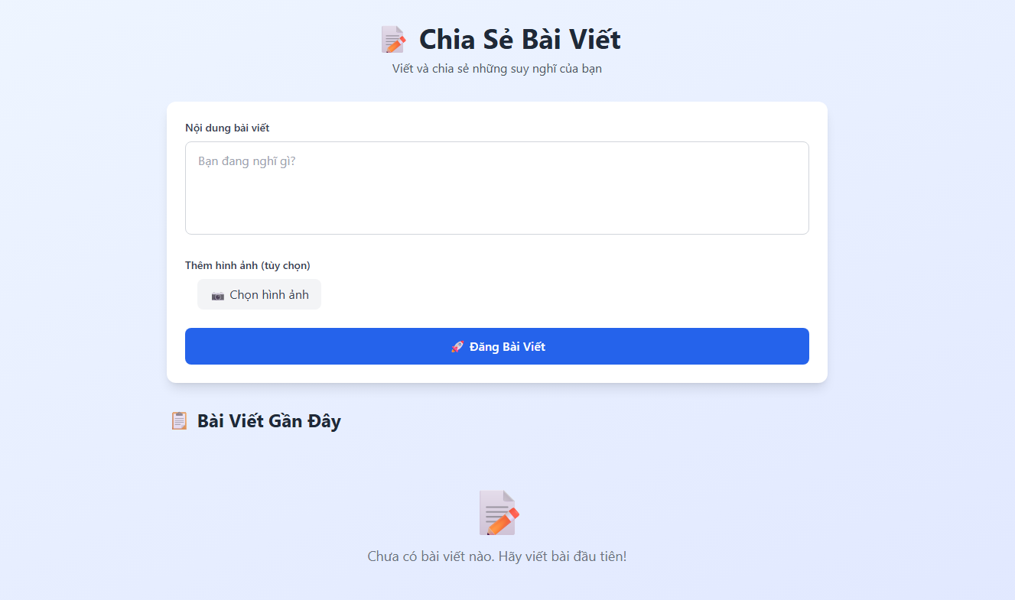
Hình 2: Giao diện demo
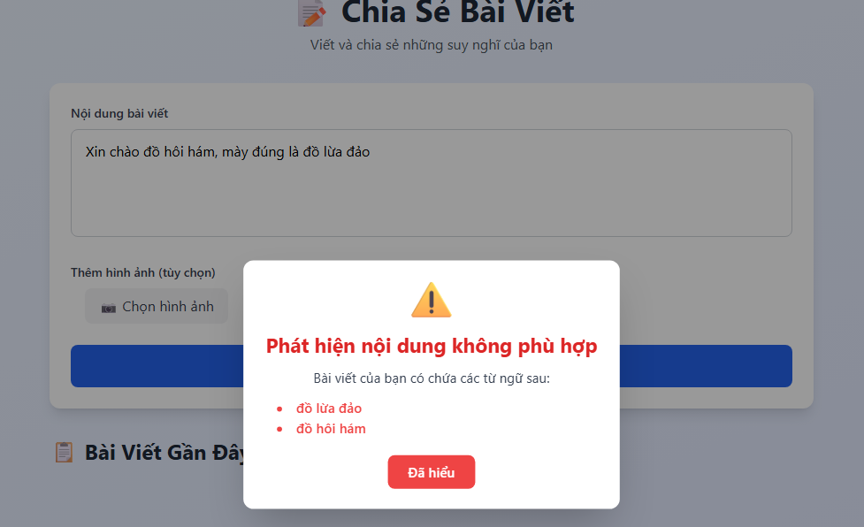
Hình 3: Kết quả demo văn bản
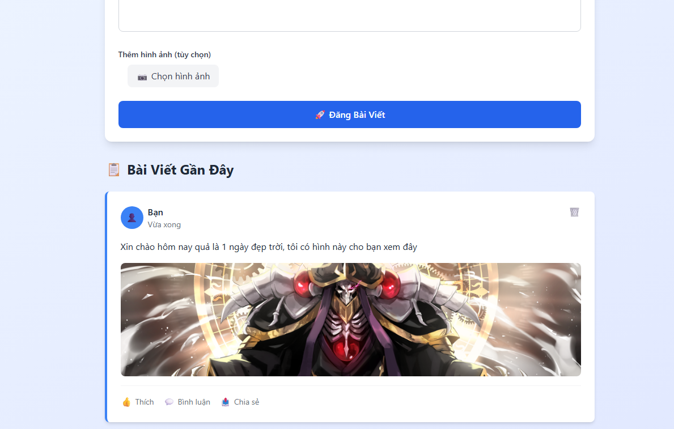
Hình 4: Kết quả demo hình ảnh
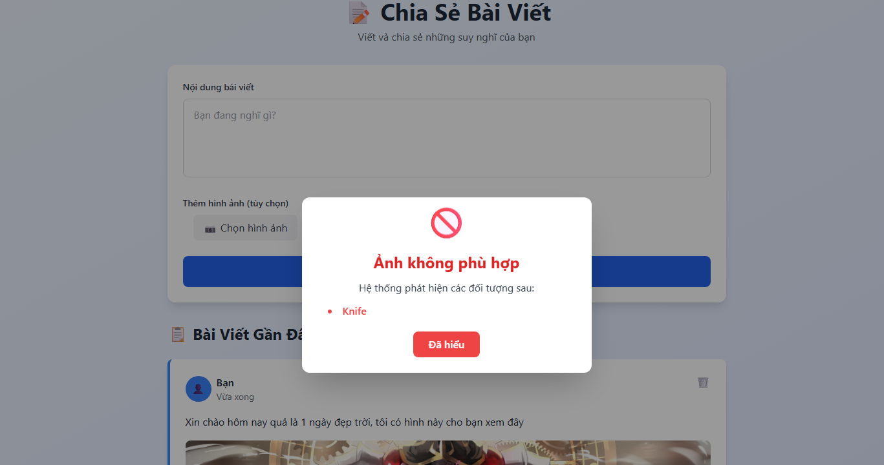
Hình 5: Kết quả demo nếu hình anh vi phạm

Thảo luận kết quả demo
Ưu điểm:
- Hệ thống kiểm duyệt hoạt động tốt cho cả văn bản và hình ảnh, đạt độ chính xác cao.
- Giao diện thân thiện, dễ sử dụng.
- Kết hợp rule-based giúp tăng tốc độ xử lý ở các trường hợp đơn giản.
Hạn chế:
- Một số ngữ cảnh đặc thù (châm biếm, nói lái) mô hình chưa xử lý tốt.
- Hình ảnh nghệ thuật đôi khi bị nhầm với ảnh vi phạm.
Hướng phát triển:
- Tăng cường dữ liệu huấn luyện đa dạng hơn.
- Bổ sung khả năng kiểm duyệt video.
- Tích hợp cơ chế “giải thích quyết định AI” (Explainable AI) để minh bạch hơn trong quá trình kiểm duyệt.

Tiểu kết chương 3
Trong chương 3, nhóm đã trình bày quá trình triển khai demo hệ thống kiểm duyệt nội dung bằng AI, bao gồm cả văn bản và hình ảnh. Từ việc chuẩn bị dữ liệu, xây dựng kiến trúc mô hình đến triển khai giao diện demo, toàn bộ quy trình được thực hiện nhằm đánh giá khả năng hoạt động thực tế của hệ thống.Thông qua quá trình thử nghiệm, mô hình NLP dựa trên PhoBERT cho thấy hiệu quả cao trong việc phân loại văn bản tiếng Việt với độ chính xác trên 90%, đồng thời phát hiện tốt ngôn từ xúc phạm, thù ghét và nội dung sai lệch. Mô hình thị giác máy tính (YOLOv8, CNN/ResNet) cũng đạt kết quả khả quan khi phân loại ảnh nhạy cảm, bạo lực với độ chính xác ổn định. Việc kết hợp song song giữa AI và rule-based đã giúp tăng tốc độ xử lý, giảm các trường hợp bỏ sót hoặc đánh giá sai.Giao diện demo đã minh họa rõ cách thức hệ thống tiếp nhận dữ liệu, phân tích và trả về kết quả trực quan dưới dạng nhãn phân loại và độ tin cậy. Qua quan sát, hệ thống vận hành ổn định, đáp ứng tốt mục tiêu kiểm duyệt tự động ở mức độ thử nghiệm.
Tuy nhiên, một số hạn chế vẫn còn tồn tại như khả năng xử lý các trường hợp ngữ nghĩa mơ hồ hoặc hình ảnh nghệ thuật phức tạp. Những vấn đề này sẽ được cải thiện trong giai đoạn phát triển tiếp theo bằng cách mở rộng tập dữ liệu và tối ưu mô hình.Nhìn chung, demo đã chứng minh được tính khả thi của giải pháp, tạo nền tảng vững chắc cho việc mở rộng và ứng dụng trong hệ thống kiểm duyệt thực tế ở quy mô lớn.

TỔNG KẾT VÀ HƯỚNG PHÁT TRIỂN

Tổng kết
Trong đề tài này, nhóm đã nghiên cứu và xây dựng hệ thống nhận diện dưa hấu dựa trên mô hình Deep Learning, tập trung vào việc phân biệt “Dưa hấu” và “Không phải dưa hấu” trên ảnh chụp thực tế. Quá trình thực hiện bao gồm các bước chính:
- Khảo sát lý thuyết về xử lý ảnh, mạng nơ-ron tích chập (CNN) và các kiến trúc phổ biến được ứng dụng trong nhận diện hình ảnh.
- Thu thập và chuẩn bị hơn 10.000 ảnh, bao gồm nhiều điều kiện ánh sáng, góc chụp và giai đoạn phát triển khác nhau. Bổ sung thêm ảnh các loại quả tương tự để mô hình có khả năng phân biệt tốt hơn.
- Xây dựng và huấn luyện mô hình CNN/Faster R-CNN, kết hợp nhiều lớp xử lý đặc trưng và lớp phân loại Softmax.
- Áp dụng tiền xử lý và tăng cường dữ liệu (Data Augmentation) nhằm cải thiện độ bền vững của mô hình.
- Đánh giá mô hình bằng các thước đo Accuracy, Precision, Recall và ma trận nhầm lẫn.
- Xây dựng giao diện demo giúp thử nghiệm trực quan việc nhận diện từ ảnh tải lên hoặc camera thời gian thực.
Kết quả mô hình đạt độ chính xác khoảng 95%, cho thấy khả năng nhận diện dưa hấu trong điều kiện thực tế là khá tốt. Hệ thống demo hoạt động ổn định, minh họa rõ quy trình phát hiện và phân loại đối tượng.
Tuy nhiên, mô hình vẫn có những hạn chế nhất định, như việc dễ bị nhầm lẫn giữa dưa hấu và dưa gang hoặc các loại quả có hình dạng tương tự. Ngoài ra, hiệu suất trong môi trường ánh sáng kém hoặc ảnh bị mờ cũng giảm đáng kể.
Dù vậy, đề tài đã hoàn thành tốt mục tiêu đề ra, chứng minh được tính ứng dụng thực tế của AI trong nông nghiệp, hỗ trợ phân loại và đánh giá chất lượng sản phẩm.

Hướng phát triển
Để hệ thống có thể vận hành ổn định hơn và tiến tới ứng dụng ở quy mô lớn, nhóm đề xuất một số hướng phát triển trong tương lai:

Mở rộng và đa dạng hóa dữ liệu
- Thu thập thêm dữ liệu từ nhiều nguồn thực tế như vườn trồng, kho thu hoạch, dây chuyền phân loại.
- Bổ sung ảnh ở nhiều điều kiện thời tiết và ánh sáng khác nhau.
- Bao gồm thêm dữ liệu về nhiều giống dưa hấu khác nhau (dưa hấu đỏ, dưa hấu vàng, mini…).

Nâng cấp mô hình nhận diện
- Thử nghiệm các kiến trúc tiên tiến hơn như MobileNetV3, EfficientNet, YOLOv8.
- Kết hợp phân đoạn ảnh (Image Segmentation) để xác định ranh giới dưa hấu chính xác hơn.
- Ứng dụng kỹ thuật Transfer Learning để cải thiện hiệu suất mà không tốn nhiều thời gian huấn luyện.

Nhận diện chi tiết hơn
- Không chỉ phân loại “Dưa hấu/Không phải dưa hấu”, mà còn:
  - Nhận diện độ chín của dưa hấu.
  - Phân loại kích thước, trọng lượng dự đoán.
  - Phát hiện dấu hiệu sâu bệnh, úng, nứt vỏ.

Tối ưu tốc độ xử lý
- Tối ưu mô hình để chạy tốt trên thiết bị di động hoặc Edge devices (Raspberry Pi, Jetson Nano).
- Giảm độ trễ khi chạy camera thời gian thực.

Tích hợp vào hệ thống ứng dụng thực
- Ứng dụng vào hệ thống phân loại nông sản tại:
  - Nông trại
  - Kho vận
  - Siêu thị
- Kết hợp với IoT để tự động kiểm tra chất lượng sản phẩm trong dây chuyền.

Xây dựng app di động
- Phát triển app Android/iOS giúp nông dân có thể:
  - Chụp ảnh và kiểm tra chất lượng dưa hấu.
  - Nhận gợi ý thời điểm thu hoạch.
  - Theo dõi độ phát triển theo thời gian.

Kết luận chung
Với kết quả đạt được, đề tài chứng minh khả năng ứng dụng của Deep Learning trong nông nghiệp thông minh. Hệ thống không chỉ giúp giảm sức lao động thủ công, mà còn nâng cao độ chính xác trong việc phân loại, đánh giá chất lượng nông sản. Đây là cơ sở quan trọng để nhóm tiếp tục phát triển mô hình hiệu quả hơn, mở rộng sang nhiều loại cây trồng khác trong tương lai.

Tài liệu tham khảo
[1] Trần Minh Quang, Nhập môn Thị giác máy tính, NXB Khoa học Tự nhiên và Công nghệ, 2020.
[2] Nguyễn Văn Hiếu, Học sâu (Deep Learning) và Ứng dụng, Đại học Công nghệ TP.HCM, 2021.
[3] Nguyễn Đức Thành, Xử lý ảnh số và nhận dạng, NXB Thông tin và Truyền thông, 2019.

